**Documento de Negocio**

**Proyecto SVR – Sistema de Ventas de Restaurante**

**Versión 1.1**

**Historial de Revisiones**

|  |  |  |  |
| --- | --- | --- | --- |
| **Fecha** | **Versión** | **Descripción** | **Autor** |
| 14/04/18 | 1.0 | Versión preliminar del documento de negocio. | Walter Cabrera Rosales. |
| 14/04/18 | 1.1 | Version PROC-003 | Paul Rivera Leon |
| 14/04/18 | 1.1 | Version PROC-002 | Kevin Avalos Ocaña |
| 14/04/18 | 1.1 | Version PROC-001 | Walter Cabrera Rosales. |
|  |  |  |  |
|  |  |  |  |
|  |  |  |  |

**Tabla de Contenidos**

**1.** **Introducción**

*1.1* *Propósito*

*1.2* *Definiciones, siglas y abreviaturas*

*1.3* *Referencias*

**Documento de Negocio**

1. **Introducción**

En la actualidad y en el entorno globalizado que no solo se da entre grandes empresas sino también en la emergente, la tendencia de estar conectado a internet y tener automatizados los procesos de nuestro negocio es la condición necesaria para el éxito de una empresa. La plataforma comunicacional que representa Internet se ha convertido, entre otras cosas, en el medio principal de estas nuevas prácticas comerciales.

la empresa de servicio del sector alimentario, presenta un manejo de sus proceso de manera manual en el caso particular de ventas, y en medida de que se aumente la demanda la gestión del área de venta se hace más compleja y debido a esto la empresa está consciente de la importancia de implementar un nuevo canal de ventas, utilizando a su favor la instantaneidad, simultaneidad de un sistema automatizado, y teniendo en cuenta que sus principales competidores están encaminándose en ese sentido.

Es éste el contexto en el que se diseña la arquitectura tecnológica que soportará el sitio web de la empresa y las implicancias que éste tendrá en la forma de realizar nuevos negocios.

Los procesos principales que presenta el negocio son: realización de pedido, preparación del pedido, cobro recepción de insumos, cierre de ventas, reportes generales y gestión de personal.

Dado que los procesos mencionados anteriormente requieren automatización, se tiene contemplado la realización del sistema de ventas de restaurante.

* 1. **Propósito**

El presente documento de negocio tiene como propósito identificar los procesos que comprenden al negocio de restaurante “”. Donde se definen y detallan cada uno de ellos para su estudio, análisis y diseño para el posterior desarrollo del sistema. También permite tener documentado los procesos del negocio.

* 1. **Glosario**

1. **Proceso 1: Realizar Pedido**
   1. **Ficha de Proceso**

|  |  |
| --- | --- |
| **Número o código**  **de proceso** | PROC-001 |
| **Proceso** | Realiza pedido. |
| **Responsable** | Mesero. |
| **Objetivo / Propósito** | Decepcionar el pedido por parte del cliente. |
| **Frecuencia** | Este proceso se realiza cada vez que un nuevo cliente ingrese al establecimiento. |

|  |  |  |  |
| --- | --- | --- | --- |
| **Identificador** | **Actividad** | **Datos de Entrada** | **Datos de Salida** |
| ACT-001 | Mostrar carta | Carta | Platos |
| ACT-002 | Mostrar Sugerencia | Platos del día | pedido |
| ACT-003 | Recepción de pedido | Pedido por parte del cliente | pedido |
| ACT-004 | Registrar pedido | Información del pedido del cliente | Orden de pedido |
| ACT-005 | Comunicación del pedido | Orden de pedido | Estado del pedido del servicio |

* 1. **Diagrama del Proceso**

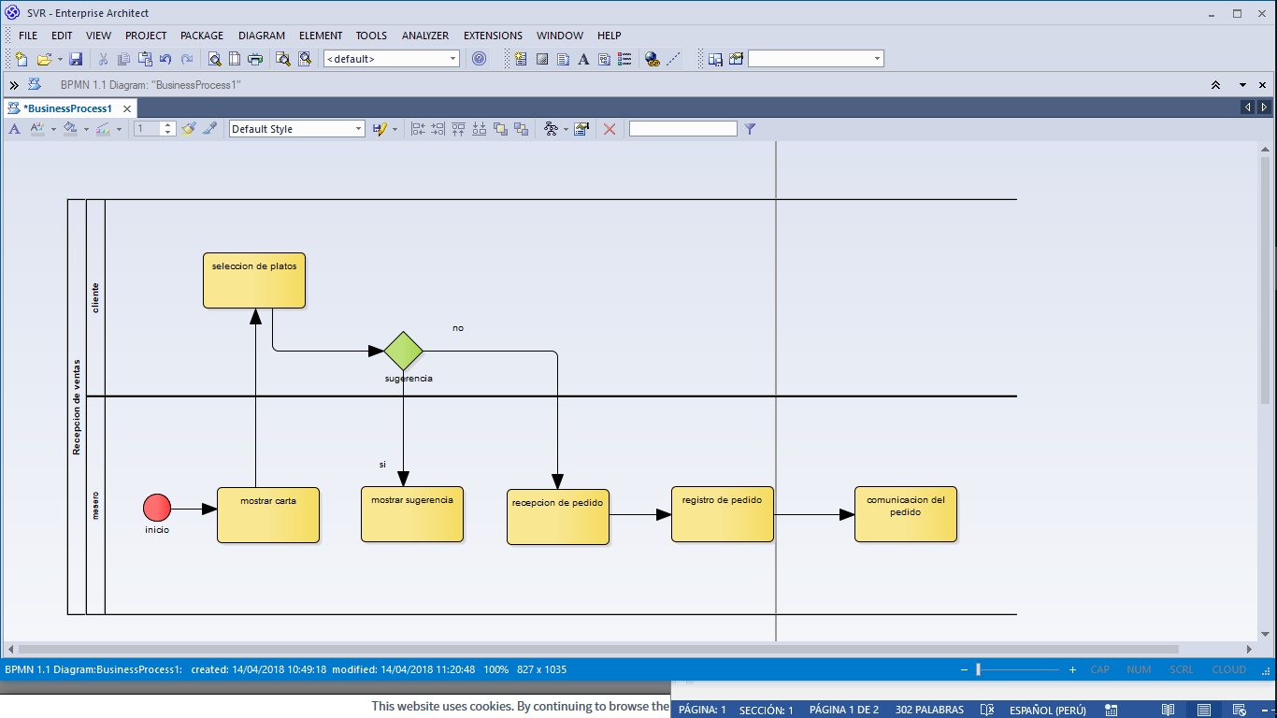

* 1. **Descripción de Actividades**

A continuación, se procederá a describir las actividades, el rol que realiza la cada una de ellas y el tipo a la que pertenecen.

|  |  |  |  |  |
| --- | --- | --- | --- | --- |
| ID | Actividad | Descripción | Rol | Tipo |
| ACT-001 | Mostrar carta | El mesero se apersona a la mesa del cliente y le presenta la carta para la elección de los platos por parte del cliente. | Mesero | Manual |
| ACT-002 | Mostrar Sugerencia | Si el cliente aun no escoge un plato de la carta, el mesero puede sugerir los platos del día del restaurante. | Mesero | Manual |
| ACT-003 | Recepción de pedido | Una vez que el cliente haya realizado su pedido, el mesero los anota en su libreta indicando los platos solicitados y las cantidades. | Mesero | Manual |
| ACT-004 | Registrar pedido | El mesero lleva el pedido al cocinero, generando la orden de pedido. | Mesero | Manual |
| ACT-005 | Comunicación del pedido | El mesero le comunica al cocinero a detalle el pedido del cliente, platos y cantidades. | Mesero | Manual |

1. **Procesos 2**
   1. **Ficha de Proceso**

|  |  |  |  |
| --- | --- | --- | --- |
| **Número o código**  **de proceso** | PROC-002 | **Proceso** | Registrar Cobro |
|  |  | **Responsable** | Cajero |
| **Objetivo / Propósito** | Registrar el pago de los clientes. |  |  |
| **Frecuencia** | Este proceso se realiza cada vez que el cliente ya ha terminado de consumir en el restaurante y le da el dinero al mesero para que realice el pago en caja o cuando el mismo cliente se acerca a la caja a pagar. |  |  |

|  |  |  |  |
| --- | --- | --- | --- |
| **Identificador** | **Actividad** | **Datos de Entrada** | **Datos de Salida** |
| 1 | Seleccionar Mesa | Numero de Mesa. | Detalle de Pedido |
| 2 | Validar Consumo | Confirmación. |  |
| 3 | Seleccionar Medio de Pago | Medios de Pago |  |
| 4 | Cobrar Consumo | Estado Cobrado | Comprobante. |

* 1. **Diagrama del Proceso**

Inicio

Seleccionar Medio de Pago

Seleccionar Mesa

Fin

Cobrar Consumo

Validar Consumo

* 1. **Descripción de Actividades**

A continuación se procederá a describir las actividades, el rol que realiza la cada una de ellas y el tipo a la que pertenecen.

|  |  |  |  |  |
| --- | --- | --- | --- | --- |
| **ID** | **Actividad** | **Descripcion** | **Rol** | **Tipo** |
| 1 | Seleccionar Mesa | Se realiza la actividad cuando el cliente ya desea pagar el consumo, el mismo cliente o el mesero se acerca a caja a realizar el pago, y el cajero selecciona la mesa en donde estuvo el cliente y se muestra el detalle del pedido en el sistema. | Cajero | Manual |
| 2 | Validar Consumo | El cajero verifica el detalle que el detalle sea el correcto y seleccionar el botón confirmar. | Cajero | Manual |
| 3 | Seleccionar Medio de Pago | El cajero selecciona el medio de pago con el que va cancelar el cliente e ingresa el monto que esta pagando. | Cajero | Manual |
| 4 | Cobrar Consumo | El cajero luego de haber seleccionado los medios de pago con el que se esta pagando el pedido, selecciona la opción cobrar y se imprime el comprobante de pago. | Cobrar | Manual |

1. **Proceso 3: Preparación de pedido**
   1. **Ficha de Proceso**

|  |  |  |  |
| --- | --- | --- | --- |
| **Número o código**  **de proceso** | PROC-003 | **Proceso** | Preparación de pedido |
|  |  | **Responsable** | Mesero |
| **Objetivo / Propósito** | Crear la orden de servicio del pedido del cliente para la atención del cocinero responsable. |  |  |
| **Frecuencia** | Este proceso se realiza cada vez que un cliente genera una orden de comida. |  |  |

|  |  |  |  |
| --- | --- | --- | --- |
| **Identificador** | **Actividad** | **Datos de Entrada** | **Datos de Salida** |
| 1 | Registrar pedido | Información del pedido del cliente | Orden de servicio |
| 2 | Determinar estado del pedido | Orden de servicio | Estado del pedido del servicio |
| 3 | Preparar orden de servicio | Información del pedido | Pedido del cliente |
| 4 | Entregar Pedido | Pedido del cliente | Pedido entregado |

* 1. **Diagrama del Proceso**

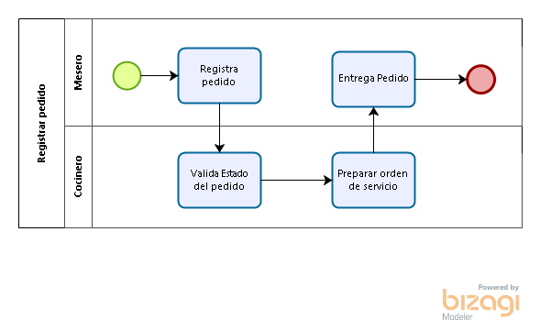

* 1. **Descripción de Actividades**

A continuación, se procederá a describir las actividades, el rol que realiza la cada una de ellas y el tipo a la que pertenecen.

|  |  |  |  |  |
| --- | --- | --- | --- | --- |
| **ID** | **Actividad** | **Descripción** | **Rol** | **Tipo** |
| 1 | Registrar pedido | El mesero realiza el registro del pedido mediante una interfaz del sistema, en la cual el cocinero pueda visualizar ese pedido para poder realizar el servicio. | Mesero | Manual |
| 2 | Determinar estado del pedido | El cocinero cambia el estado del pedido “en proceso” cuando el pedido llega a la interfaz de la cocina, una vez realizado el pedido se cambia el estado del pedido a “Listo”, en lo cual el mesero puedo servir el pedido al cliente. | Cocinero | Sistema |
| 3 | Preparar orden de servicio | El cocinero prepara la comida solicitada en la orden de servicio. | Cocinero | Manual |
| 4 | Entrega pedido | El mesero entrega el pedido solicitado por el cliente | Mesero | Manual |

1. **Proceso 5: Cierre administrativo**
   1. **Ficha de Proceso**

|  |  |  |  |
| --- | --- | --- | --- |
| **Número o código**  **de proceso** | PROC-005 | **Proceso** | Cierre administrativo |
|  |  | **Responsable** | Administrador |
| **Objetivo / Propósito** | Ingresar al sistema y hacer el cuadre de las cajas para luego ejecutar el cierre del dia y asi realizar un corte de ventas. |  |  |
| **Frecuencia** | Este proceso se realiza al final de cada dia. |  |  |

|  |  |  |  |
| --- | --- | --- | --- |
| **Identificador** | **Actividad** | **Datos de Entrada** | **Datos de Salida** |
| 1 | Ingreso al sistema | Información de usuario y clave del sistema. | Acceso a la cuenta. |
| 2 | Ejecutar cuadre de cajas | Información de entradas y salidas de las ventas | Balance de cuentas de la caja ejecutada. |
| 3 | Realizar cierre del dia | Información de entradas y salidas de las ventas. | Balance de cuentas del dia. |

* 1. **Diagrama del Proceso**

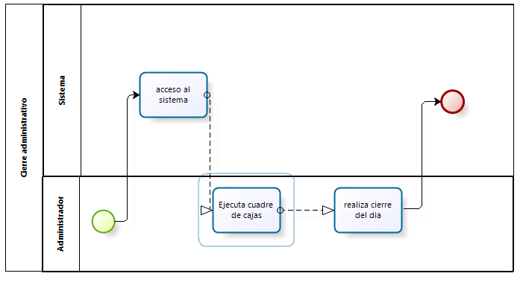

* 1. **Descripción de Actividades**

A continuación, se procederá a describir las actividades, el rol que realiza la cada una de ellas y el tipo a la que pertenecen.

|  |  |  |  |  |
| --- | --- | --- | --- | --- |
| **ID** | **Actividad** | **Descripción** | **Rol** | **Tipo** |
| 1 | Ingreso al sistema | El administrador ingresa usuario y clave para el respectivo acceso al sistema de las cajas. | Administrador | Manual |
| 2 | Ejecutar cuadre de cajas. | El administrador ya estando en el sistema realiza un balance de cuentas de cada caja y asi obteniendo ingresos y egresos para asi detallarlo minuciosamente para finalmente cierre cada caja. | Administrador | Manual |
| 3 | Realizar el cierre del día. | El administrador hace el balance general del dia realizando el corte de ventas detallando las entradas y salidas del dia en general para asi poder realizar el corte de ventas. | Administrador | Sistema |